

**FORSIDE FOR INNLEVERING**

**TILGJENGELIGHET**

|  |  |  |  |
| --- | --- | --- | --- |
| **x** | **Fri** |  | **Begrenset** |

|  |  |  |
| --- | --- | --- |
| **Emnekode og emnenavn:** | **PJ2100 - Iterativt Webprosjekt** | |
| **Tittel norsk:** |  | |
| **Eventuell oppdragsgiver:** | **Westerdals Oslo ACT** | |
| **Utleveringsdato:** | **29. Mars 10:00** | |
| **Innleveringsdato:** | **1.April 15:00** | |
| **Antall sider:** | **x** | |
| **Antall ord:** | **x** | |
| **Sammendrag:**  **I dette dokumentet ligger all dokumentasjon for eksamen i Iterativt Webprosjekt 2016. Vi har laget en nettside som skal samle alle ansatte og studenter på avdeling Fjerdingen, samt gi nyttig informasjon om bygget og samarbeidsmuligheter. Vi har også funksjoner som skal effektivisere og øke samarbeid, som for eksempel et forum.** | | |
| **Gruppenummer:** | **27** | |
| **Studentnavn:** | **Studentnummer:** | **Signatur:** |
| **Billy Infante** | **703377** |  |
| **Nireban Sivakumaran** | **702660** |  |
| **Jonas Aske** | **702852** |  |
| **Raymond Rindedal** | **702677** |  |
| **Dag Christian Mastad** | **702727** |  |

## Visjoneringsfasen

Casen til dette prosjektet var som følger: “Deres oppgave blir å lage en nettside som skal fungere som en ressurs for alle (både studenter og ansatte) som skal holde til i “Fjerdingen”

Vi har tolket problemstillingen ved å lage en side som skal kunne brukes aktivt av alle ansatte og elever ved campus Fjerdingen. Det skal fungere som en informasjonsside, men også som et knutepunkt på kryss av linjene.

Vi skal lage et produkt som skal være informativt og hjelpsomt for alle brukere på campus Fjerdingen. Vi vil ha en hovedside med en meny som leder til forskjellige undersider med diverse informasjon. Vi vil lage en side med et kart over bygget, som viser de forskjellige rommene på bygget, og om de er opptatt eller ledig for bruk. På denne måten vil vi effektivisere reservering av lab og grupperom, samt spare elever for tid når man undersøker hvor man kan jobbe. Det vil også være mulighet for lærere å vise elever hvilke rom forelesninger vil foregå i.

Det blir en side som har en linjeoversikt, og tips om hvilken linjer som samarbeider godt med andre. Denne siden kan være hjelpsom for prosjektarbeid, der man skal jobbe på kryss av linjene.

Vi vil også lage en “Forum” side. Her vil elever kunne både tilby sin kompetanse og ferdigheter, og legge inn ønsker om spesifikk kompetanse og ferdigheter. Dette vil øke samarbeid og effektivisere prosessen med å finne medelever eller lærere som kan hjelpe med prosjekter eller oppgaver.

Videre vil det være en informasjonsside for de ansatte, og en for studenter ved skolen. Disse to sidene vil ha 2 undersider hver, en med informasjon om bygget og en med informasjon om nye samarbeidsmuligheter. Informasjon på disse sidene vil rettes spesielt mot de ansatte eller studentene, avhengig av hvilken informasjonsside man har valgt.

## Planleggingsfasen

Målet med siden er gjøre relevant informasjon lett tilgjengelig. Målet er også og øke samarbeidet på kryss av linjene som skal inn på Campus Fjerdingen, både blant studentene og de ansatte. Vi vil tilby en løsning som effektiviserer prosessen, og gjør det lettere og dermed mer attraktivt og søke etter hjelp/samarbeid blant alle på bygget.

Dette er en enkel “User Case”-beskrivelse som viser hvordan en forum-post vil skje, fra brukerens synspunkt som i dette tilfellet er en ansatt eller student.

|  |  |
| --- | --- |
| User Case: | **Forum-posting** |
| Aktør: | Student/ansatt |
| Beskrivelse: | Bruker søker hjelp/tilbyr hjelp |
| Forbetingelse: | Bruker er student eller ansatt |
| Normal utføring: | Student skriver liten utlysning og poster på forumet |
| Alternativ utføring: | Ingen |
| Etterbetingelse: | Utlysningen blir postet for alle brukere og se. |

Her er et user diagram som viser hvordan de forskjellige brukerne vil bruke siden. Det vil alltid være en admin som har ansvaret for å holde informasjon oppdatert, og admin vil derfor naturlig bruke alle sider. Ansatt og student bruker i all hovedsak siden på samme måte, men skiller seg når de skal lese informasjon rettet konkret mot dem. De bruker derfor hver sin underside med informasjon som er mest relevant for brukeren, avhengig av hvilke type bruker det er.

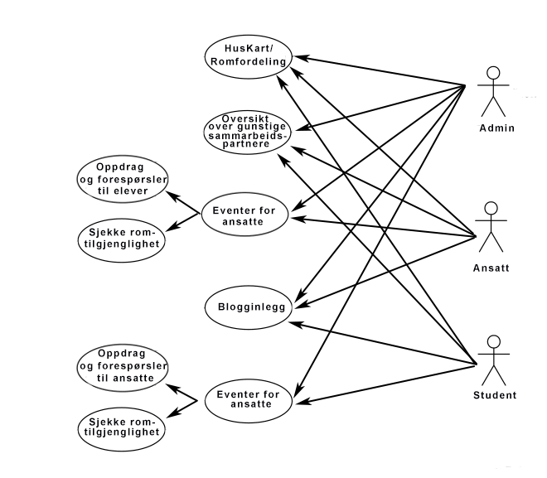

Vi begynte arbeidet på en modell som hadde utgangspunkt i at bruker starter med å ta en avgjørelse om man ville komme inn på siden som student eller ansatt. Man kunne da videre velge den undersiden man var interessert i å få den relevante informasjonen, eller den relevante funksjonen servert.



Vi jobbet sammen på whiteboard for å komme til et sitemap. Dette var den første løsningen vi kom frem til. (se bilde).

Videre brukte vi Lucidchart for å lage en versjon som var lettere å lese. (se bilde)

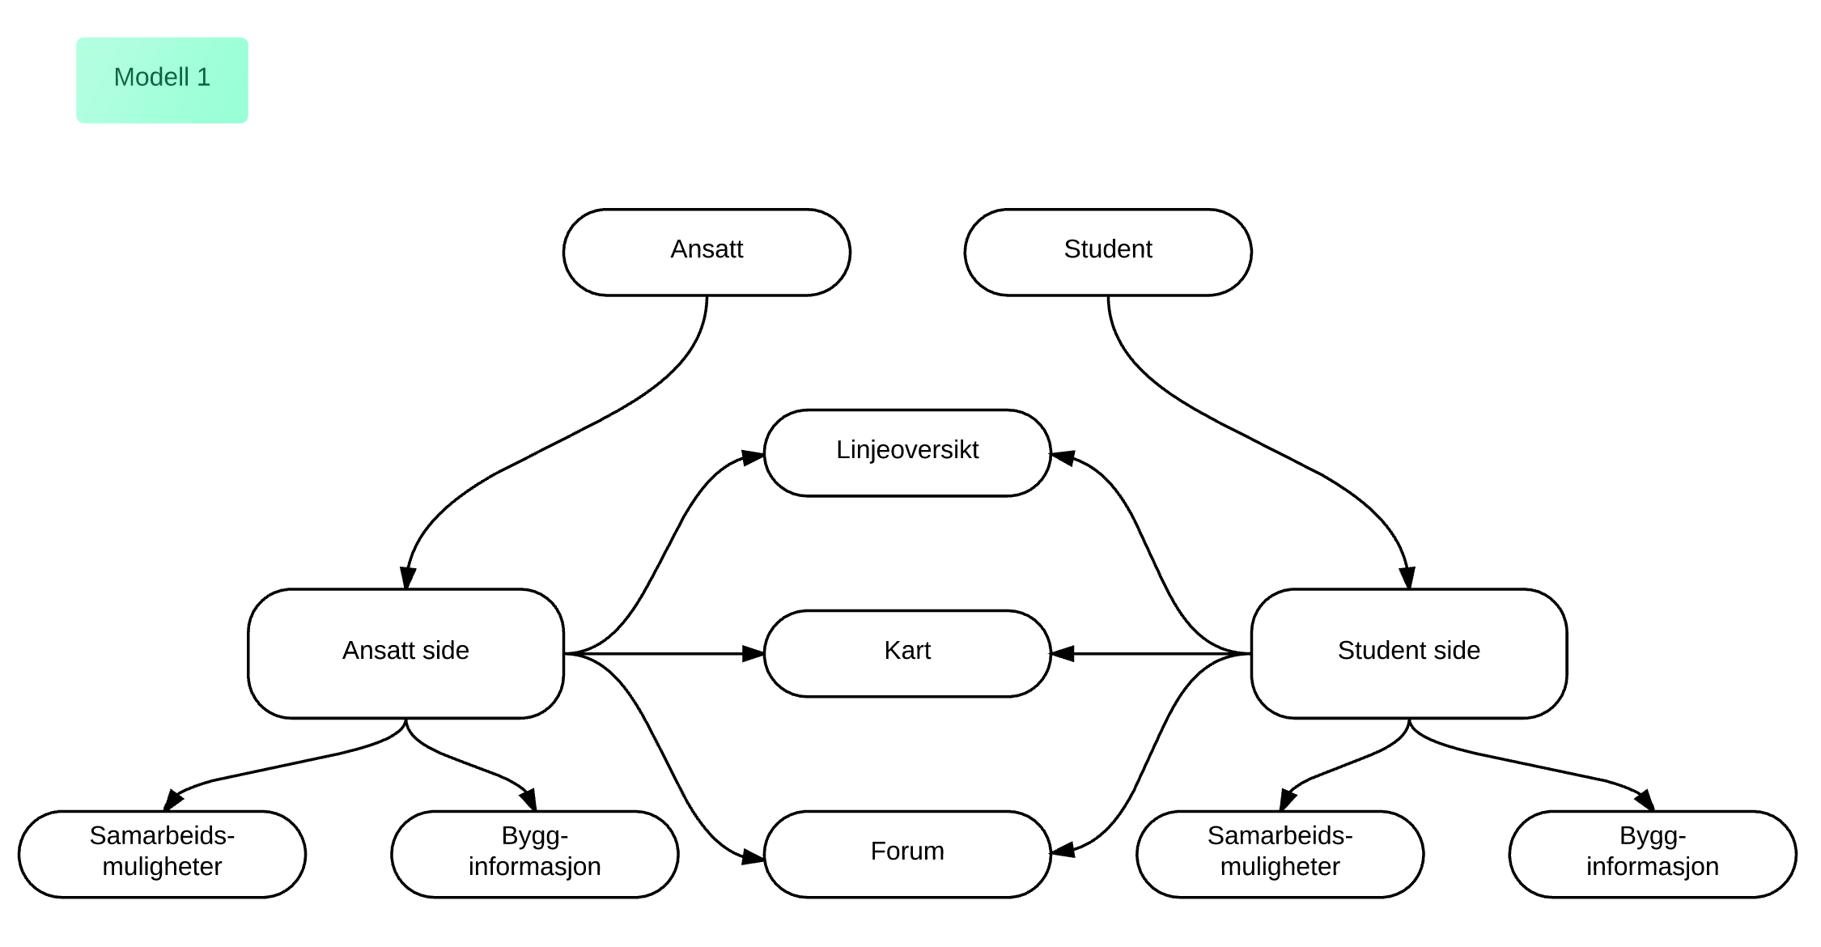

Etter å ha jobbet med denne ideen en stund, begynte vi å innse at dette oppsettet kunne virke noe komplisert for brukeren. Målet med siden er også å skape mer samarbeid. Derfor ble det et dårlig valg å umiddelbart splitte brukerne inn i to kategorier.

Vi begynte etterhvert å jobbe på en versjon 2.0, hvor sidenavigasjonen ville være mer brukervennlig.  
(Se bilde)

Vi lagde også her en mer oversiktlig versjon i Lucidchart. (Se bilde)

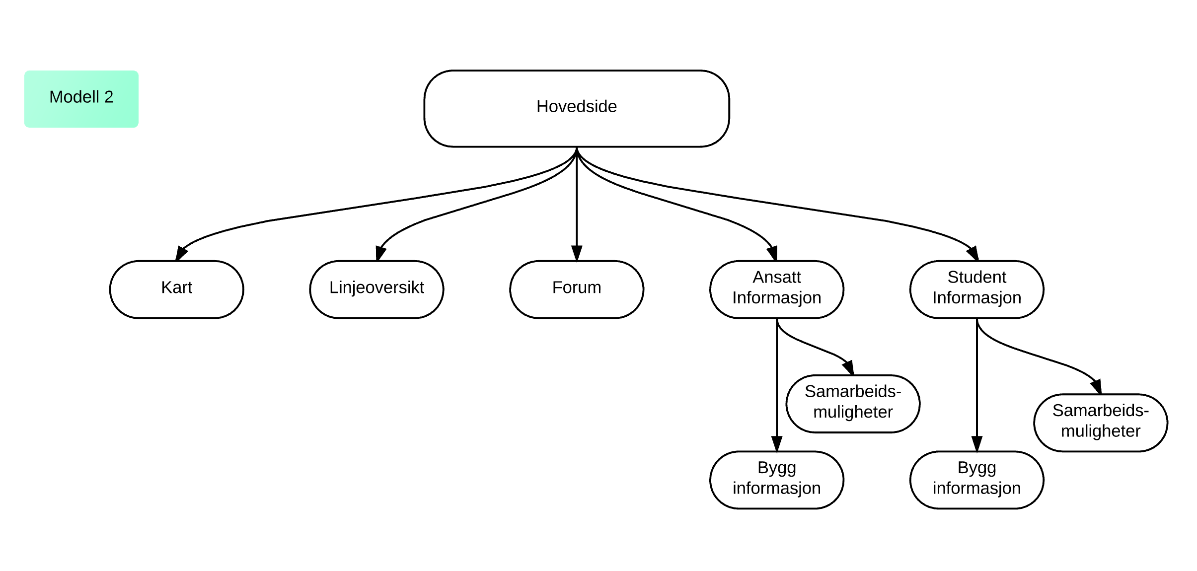

Etter drøfting i gruppen bestemte vi oss for å gå for modell 2. Denne treffer bedre på målgruppen og er mer brukervennlig. Modell 2 gir fortsatt noe informasjon som er rettet spesielt mot de forskjellige type brukerne uten å skille for mye fra hverandre.

Ved iterasjon 1 av prosjektet som skal leveres Fredag 01.04.16, har vi valgt å holde fokus på å utvikle en god og fullstendig idé. Vi ser det som svært nyttig å jobbe godt med ideen og se på forskjellige løsninger, for å finne den beste. Vi har derfor valgt å kun produsere en prototype som fremstiller hvordan vi vil at nettsiden skal se ut visuelt, og ikke med kode den første uken.

Dokumentasjonen vil videreutvikles gjennom prosjektet. Hovedidéen til prosjektet er fryst, men det vil alltid være rom for små endringer dersom noe viser seg å være ugunstig, lite brukervennlig, eller vanskelig å gjennomføre.

## Utviklingsfasen

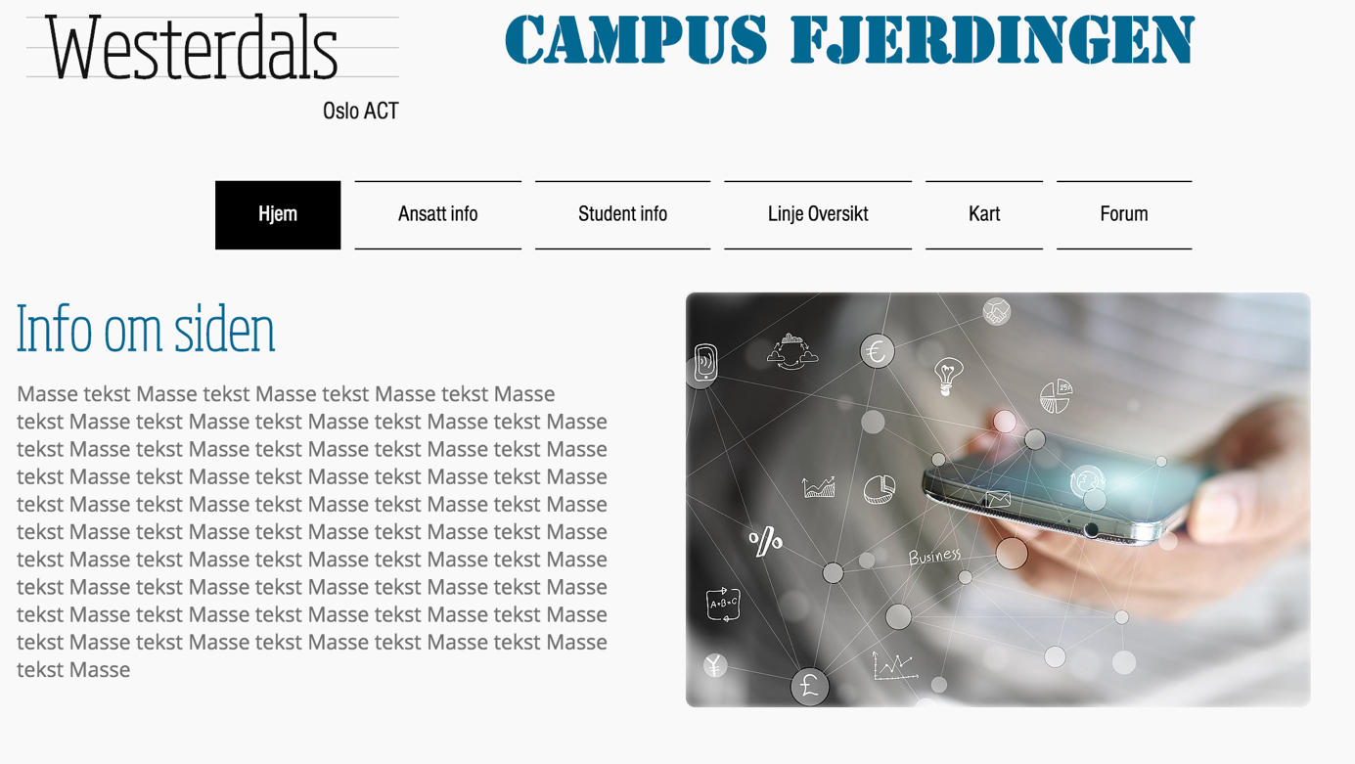

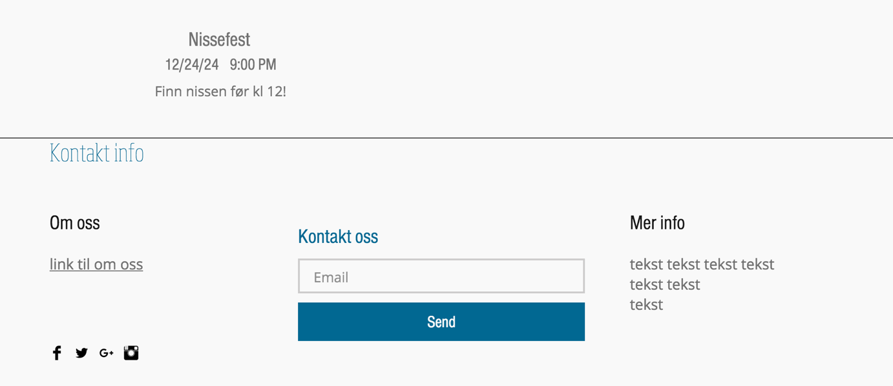

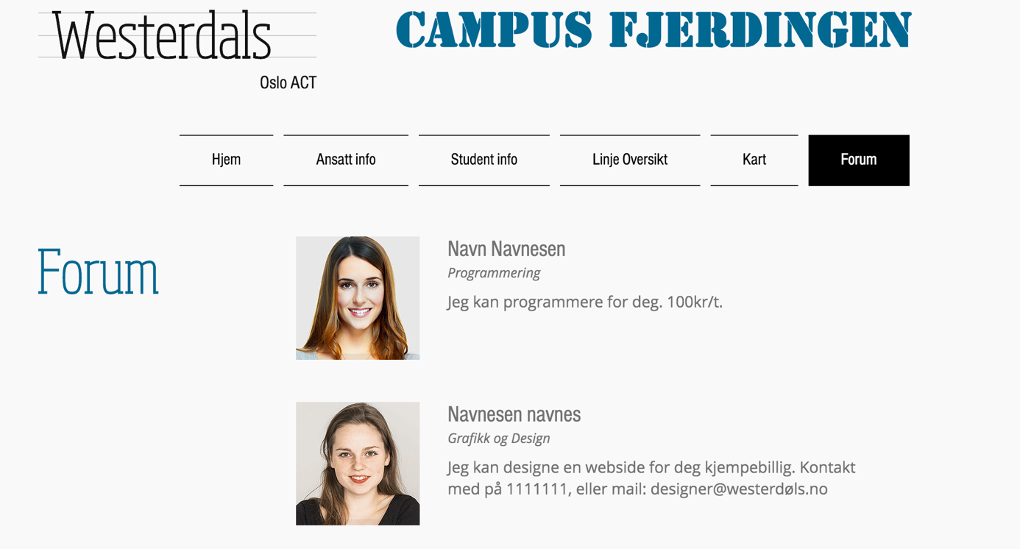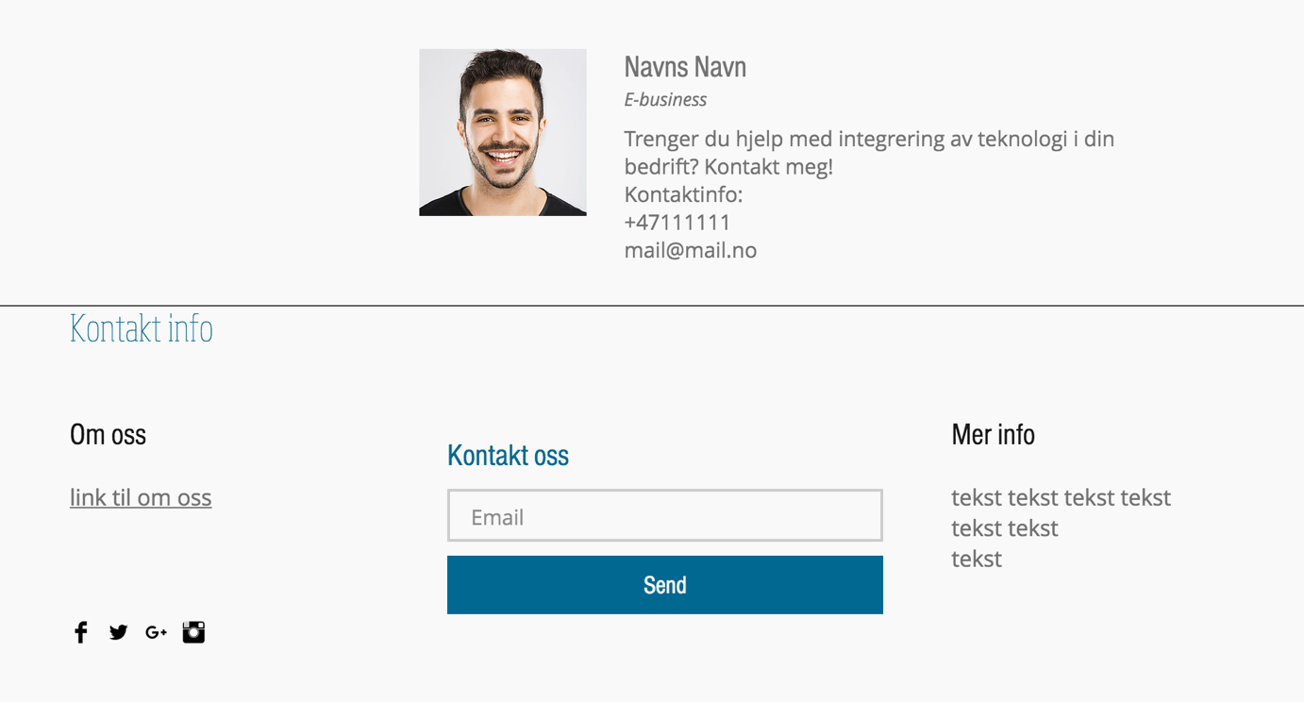

## Stabiliseringsfasen

**Kommer i iterasjon 2.**

## Utrullingsfasen

**(usikker på om denne er nødvendig i dette prosjektet, rådfører med veileder)**

## Vedlegg

##### Gruppekontrakt

##### Risikoplan

##### Prosjektplan

##### Brukerundersøkelse

##### Utskrift Git

##### Grupperefleksjonsnotat

##### m.m.